## JS匈牙利命名规范

在变量前加上根据数据类型加上以下前缀；

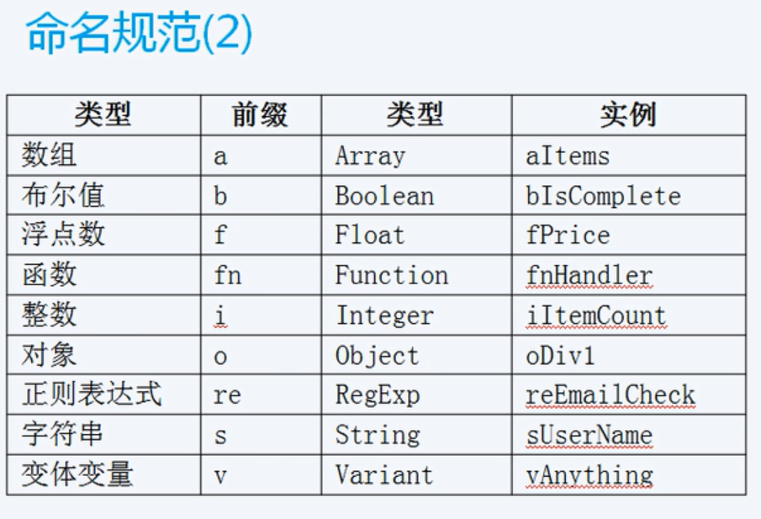

## HTML元素表

